Синтез-сюита возникла из авторских работ на 24 сюжета стихотворений в прозе Рабиндраната Тагора «Гитанджали» , картины Николая и Святослава Рерихов дали новую тональность некоторым сюжетам и стали камертоном для посвящений Учителю, Тагору и Рериху, а также нескольких оригинальных работ автора в духе Агни-Йоги – «Гитаганга», «Антакарана» и «Канон белой ночи».

Учителю Тагора
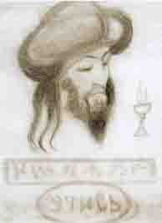
Когда тиски судьбы зажали
А сердце расширяет грудь
Ты отдохни над Гитанджали
О, - достославен этот путь!
Сомкнись, полярный круг Востока
И старца детская душа
Дозволь морозным легким строкам
Индийской жаждою дышать
Прими - великого Тагора
Учитель, Вестник и Отец
Огни сибирского простора
В свой дерзкий царственный венец.

Тагору

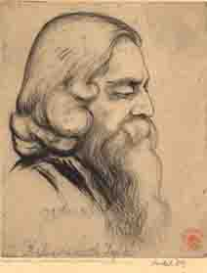

В час вдохновенья, в час ночной печали
В час восхищенья солнечной воды
Да будут эти граны Гитанджали
Наградой малой за Твои труды

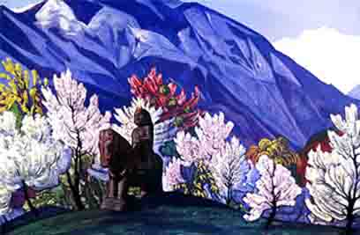

Кто уходит из малого дома
Никогда не вернется назад
Но любовь не уходит к другому
И стучусь я в Божественный сад
Отзовись, отвори мой хороший
У ворот я недаром стою
Та, которой случайно я брошен
Без сомнения - в этом раю
У пределов Великого Дома
Не исчезнет ни счастье, ни боль
Но любовь не уходит к другому
Отзовись, я хочу быть с тобой
Отзовись, отвори мой хороший
Хоть на час вороти мою грусть
В океанское лоно заброшен
Я вселенной коснусь
и проснусь

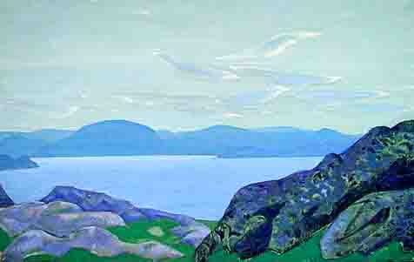

Светлеет мир в безмолвном изумленьи
Дыханье солнца льется в небеса
И сердце бьется, ждет соединенья
Но есть ли человечьи голоса
Подобные потоку песнопенья
В тот час, когда мой мир открыл глаза?
О мой Наставник! Ты меня связал
Отчаянной печалью упоенья
Печатью счастья - слова не сказав.



В этот день когда цвел лотос
был я далеко вдали
я искал великий Логос
что цветок, дитя земли?
Пробужденье не забуду -
оживленьем тайных грез
Дух божественного чуда
южный ветер мне принес
Уловимая ли сладость
воплотилась при луне?
Неуклонная ли радость
утолила сердце мне?
На губах, что пламя, соты
жгучих пчел, медовых пчел
близко-близко...
это Лотос
в сердце у меня расцвел

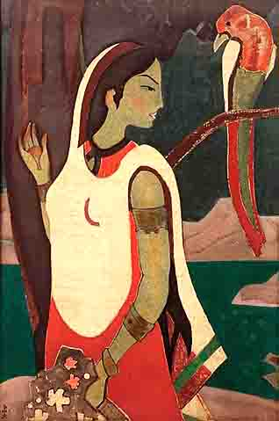

День угас, тени наземь упали
Время рекам наполнить кувшин
Остановленной ветра печалью
Силой тающих горных вершин
Неуверенна, зыбка походка
Буреломом завален проход
Там, у брода, на маленькой лодке
Лютня музыку летнюю льет

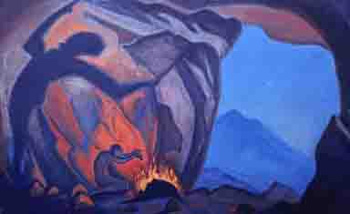
Желанья жгут меня и жалостен мой крик
Но ты откажешь, ты опять откажешь
Как можно быть суровым каждый миг?
Невыносима эта милость даже!
День ото дня ты делаешь меня
Достойным жизни, разума и тела
Колокола небес дождем звенят
Непрошеных даров. Да что я сделал?
Есть час - я от бессилия томлюсь
Есть час - я вечной цели добиваюсь
Есть час, всего лишь! Как же я дождусь?
А ты неумолимо убегаешь.
День ото дня ты делаешь меня
Достойным пробужденья и страданья
День ото дня горят в твоих огнях
Безумные и нервные желанья
День ото дня ты делаешь меня
Тебя достойным, чистого Огня.

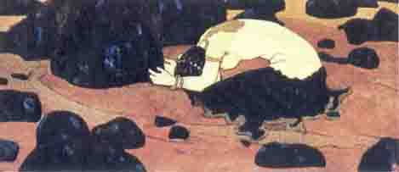
Сорви этот цветок, возьми, сорви
Я так боюсь, что он завянет к ночи
Роса уходит в слой сухой песочный
Уходит время утренней любви
Венок твой полон, все же удостой
Дай испытать опаснейшую муку
Своим прикосновеньем твою руку
Благослови на жертву Красотой!
День жертвоприношения прошел
Сейчас пройдет, успей отдать подарок
Слаб аромат и Свет цветка неярок
Но, господи! - за что ж так хорошо..?

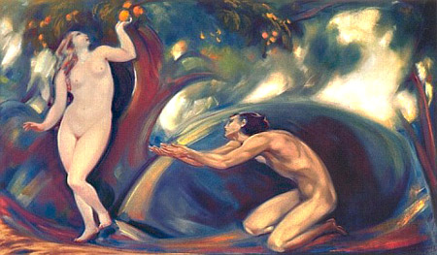

Сбрось, песня, украшения свои
Брось прежние наряды и упрямства
Ведь наш союз достоин постоянства
И вечно достояние любви
И пусть мое тщеславье со стыдом
Рассыплется в песок перед тобою
Но воспою я с болью и любовью
Того, кто дал нам благо в этот дом
Кто для свирели вырастил тростник
Кто напитал телесной теплой влагой
Кто правды красотой покрыл бумагу
Кто счастлив тем.
Кто вечный ученик.

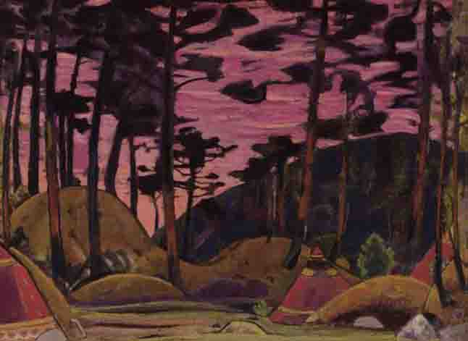

Как ты безмолвен!
Сердце отдается
Молчанья чарам
Ночи тишине
Звезда проснется
Но не отзовется
Ночным пожаром
Радуга во мне
Свет неминуем
И настанет утро
Дождь золотой
Симфония небес
Ты улыбнешься
Птица отзовется
Из каждого гнезда твоих
чудес -
Ах
как цветут цветы твоих мелодий
на скрытных можжевеловых кустах!

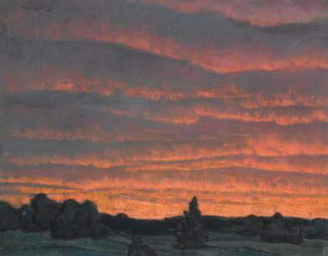

Здесь дозволь мне присесть. На минуту, не боле
Я не брошу, конечно, оставленный труд.
Но не вижу лица твоего - и как болен,
Нервы сердца на струнах под ветром поют.
Без тебя тяжек отдых на ниве безбрежной
Без тебя неподъемным ярмом стал мой труд
Без тебя и успех суетой стал поспешной
Лишним горем среди недостроенных груд
Нынче лето приносит в окно свои вздохи
В жарком шорохе громкие пчелы поют
Час спокойствия.
Час оправданья эпохи.
Час, когда я вдыхаю
жизнь твою и мою.

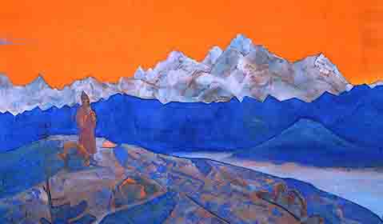

Жизнь моей жизни! Я опять пытаюсь
Очистить тело, охранить твое
Прикосновенье, может быть? Не знаю.
А что у человека есть свое?
Жизнь моей жизни,! Я опять откроюсь
Не скрою самой малой глупой лжи
Как горько бы ни жгло меня порою
Той правдой, что над пламенем души.
Жизнь моей жизни! Я опять свергаю
Кумиров сердца, маленьких богов
Я знаю, что одна любовь питает
Ковчег хрустальный гордости его.
Жизнь моей жизни! Я опять построю
Дом временный на этом берегу
И всем прохожим образ Твой открою
Вот цель моя. Вот все, что я могу.


Дай коснуться мне краем раскинутой песни
Той, которой доселе не смею коснуться
Разреши мне мой легкий Наставник и Вестник
Птицей радостной в пламя небес окунуться
Разреши растворить моей жизни тревоги
На соленом ветру в туче чаек над морем
Дай мне ноги омыть после пыльной дороги
Словно счастья слезою, водою предгорий
Повели мне открыть, о Наставник и Вестник!
Пламя тонкой свечи засияет сквозь вьюгу
О, прости - опъянясь дерзкой радостью песни
Я назвал тебя, кажется - Господи - другом?

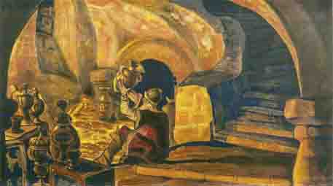

Кто сковал твои оковы?
Кто тюрьму твою построил?
Повелителю поведай
О почтенный вечный узник.
- День и ночь я строил стены
День и ночь ковал я цепи
День и ночь я ставил стражу
У сокровищницы мира
Пламя плавило металлы
Пламя закаляло звенья
Пламя сталь соединяло
У сокровищницы мира
И уснул я в крепком доме
На казне богатств Господних
На Твоем высоком ложе
Мой великий Повелитель
И проснулся я могучим
Богатейшим из богатых
На цепях несокрушимых
- узником в свободном мире...

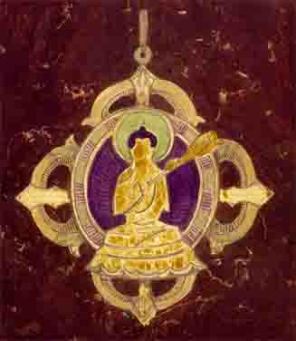

Мальчик в княжеской одежде
Не играет и не плачет
Даже смех изменит внешность
Цель поставленной задачи
Мама светится целуя
Золотые пальцы сына
Гордо топчет пыль земную
Земляную пуповину
Ухожу, прошу Природу
Дать здоровья этим людям
Кто босым не ходит сроду
Человеком, дай бог, будет...

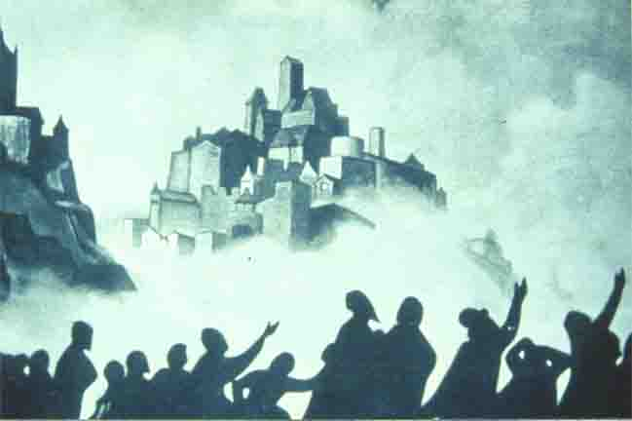

Ступени лестницы Твоей
следы усталых ног
средь обездоленных людей
незрячих, как песок
Как мне колени преклонить
до этой глубины?
Какой водою мне омыть
боль согнутой спины?
Гордыня держит за плечо
поклон мой неглубок.
Да, рано мне ступать еще
Туда, где ходит Бог.
Что ж сердцу нет туда пути?
Я крепок, я бы мог...
...не сатана ли пошутил:
"- убогие - не Бог..."?

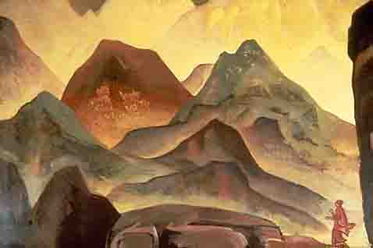

О, божество разрушенного храма
Умолкли навсегда колокола
Один служитель, глупый ли, упрямый?
Возносит жатву вновь под купола.
Проходят дни, но где же прихожане?
Проходят ночи, где молебный плач?
Светильники остыли в ожиданьи
Но нет огней - и взор твой стал незряч.
Иных изображений искушенья
Творенья рук искусных мастеров
Тебя изгнав, ушли в проток забвенья -
Урочный час не ведает богов.
И не суди, да будешь неподсуден.
И не прощай, не будет слаще боль.
Да кто виновен? - что не вечны люди
И человечна к Богу их любовь.

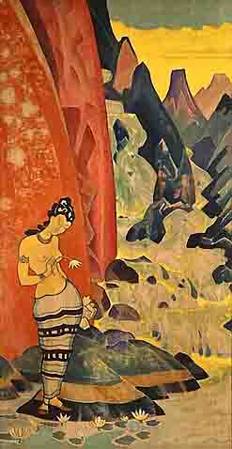
Да сольются все радости
песней одной
Даже радость земли
в половодье весной
Даже радость объятий
танца смерти вдвоем
Со сестрой своей, жизнью,
в хороводе одном.
Радость ветреной бури,
радость трав увяданья
Радость слез, напоивших
красный лотос страданья
Радость праха пустого,
что не ведает слова
Радость песни последней
...неужели готова?

Ночь, Гитаганга

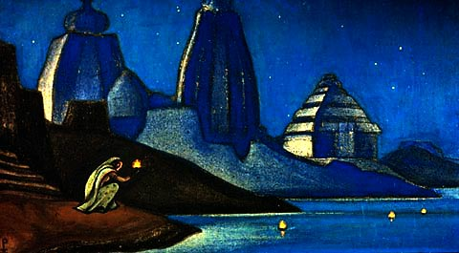

Будит Будда надежду
Будто Бог не забудет
Будто будет ребенок
Но уносит мой лотос
Белой лодкой печали
Уловитель молитвы
Недогадливый Ганга

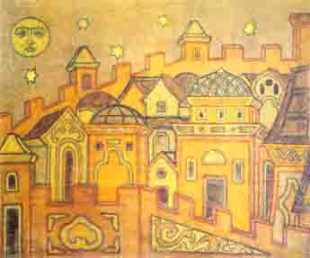

Я только жду соизволенья
Предать себя Твоим рукам
Вот почему я в упущеньях
Виновен здесь, виновен там.
Пришли с законом-наставленьем
Несут связать меня аркан
Но я сбежал без сожаленья
Себя предам Твоим рукам.
Прошел базарный день рабочий
Пошел суд гневный по домам
Благослови же этой ночью
Приблизиться к Твоим рукам.

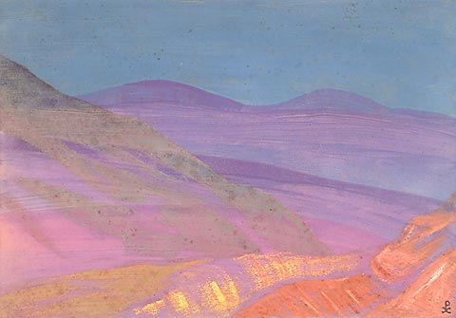
Я шлифую свой дух
Да взрастет благодарность
Тени радуг сойдут
На твою лучезарность
Я - твое отраженье
И Твое естество
Я - твое пораженье
И Твое торжество
Такова твоя майя
Игра в разделенье
Чем играют-страдают
Разноцветные тени
Подымаются волны
Опускаются горы
Сны тревогою полны
Будни вздорны и скоры
От истоков познанья
От небес кривизны
Отделяют нас грани
Лучезарной стены
Огранилыцики света
Омывают твой след
И откроется это
Через тысячу лет

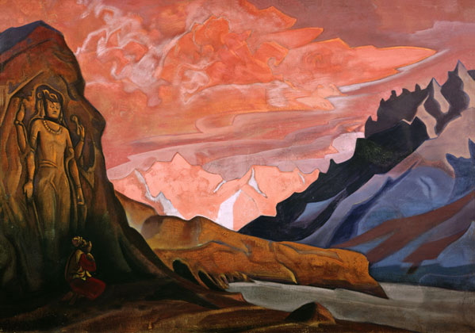

Мне отреченье не освобожденье
Свободен я и в тысяче оков
Но влагой вин лесного песнопенья
Земной фиал мой полон до краев
Мой мир стал многоцветною свечою
Над алтарями храма Твоего
И дверь души вовек я не закрою
Раз радость посетила естество.
И в радости сгорают обольщения
Плоды желаний зреют в плод любви
Учитель, Вестник, - час освобожденья
- смерть отреченья, Брат, останови!

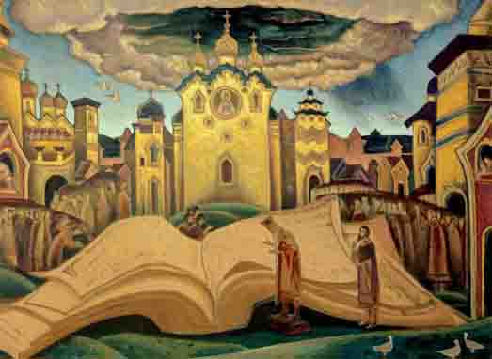

АНТАКАРАНА -
тайная счастья тропа
АНТАКАРАНА -
тонкий верёвочный мост
АНТАКАРАНА -
нитью незримой закладки
означена точно строка
где мне сегодня открыть
Голубиную Книгу
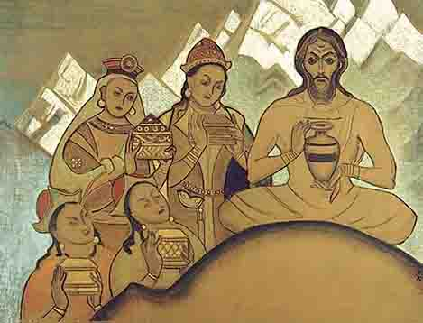
Я знаю, что единой правды нет
У каждого свой Бог и свой порог
И ничего нет хуже, чем совет
Другому - сделать то, что сам не смог
У каждого свой звон и свой закон
Кто верит только в деньги, кто - в узду
Но хуже, чем презрение к труду
Какой ещё позор изобретён?
Я верю, схлынет скотская волна
Которой так гордится этот век
И снова будет ценным человек
Кто не себе - другим даёт сполна
У каждого свой Бог и свой порог
У каждого огня свой свет и дым
Ты - здесь, и этим мне уже помог
И радуюсь я
Господом Твоим

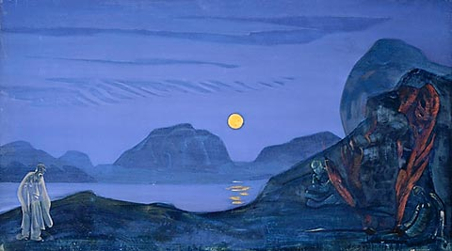

Смерть постучится. Что предложишь ей?
Пустой судьбы расколотую чашу?
Где урожай твоих осенних дней?
Где жизнь не напоказ, не на продажу?
Смерть постучится. Праздничный венок
Сплести успею для прощанья с нею
День свадьбы этой будет одинок
Жасмин постель осыпать не посмеет.
Смерть постучится. Добрые друзья!
Заря взошла и будет путь прекрасен
Я брошу меч и плащ, хоть лес опасен
Но брачный мой венок зверью не взять!
Смерть постучится. У речного брода
Мне пожелай счастливого исхода.

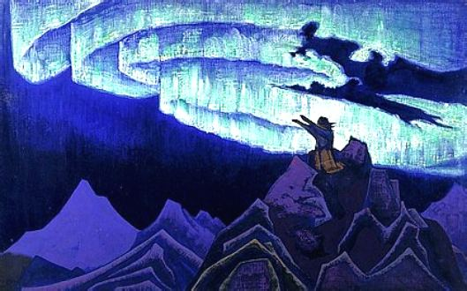

Завесит белоснежным мне глаза
Оставит жизнь мою печаль в молчаньи
А ночью будут бодрствовать гроза
И дальних волн безмерное качанье
Смерть рвет завесу властною рукой
И в ярком небе сразу звезды гаснут
И попадая в мир Твой неземной
Презреннейшая жизнь моя прекрасна.
Я знаю, что спектакль не повторить,
Что сразу будет занавес задвинут
...как стыдно мне Тебя благодарить
За все, что я с презрением отринул.

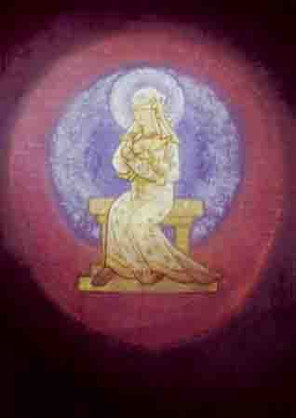

Я вряд ли вспомню первый крик
И на краю своей могилы
- да та неведомая сила
Чей я несмелый ученик
Не помнит: кто я? Как возник?
Мать для чего меня раскрыла?
А мир был с детства так хорош
Так приняли меня в объятья
Таинственные люди-братья
Что пил я и любовь и ложь
Но знал, что молоко найдешь
Прижавшись к маминому платью.
Я верю, собираясь в путь:
Взойдет неведомое к ложу
Как прежде ведомое тоже
Как будто мать меняет грудь
Откуда вновь любви хлебнуть
И утешения
быть может.

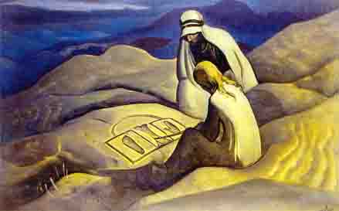

…и принес я маме ржавый гвоздик
и она заплакала "подрос"
попросила
"не ходи по кромке острой,
не ходи, там шел Исус Христос..."
я тогда еще не знал, что значит
это слово - словно боль в груди
много позже дочь моя заплачет
когда начал сын ее
ходить

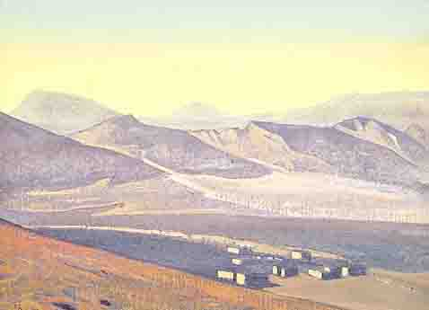

Одарил облака серебром
Отраженный божественный свет
Окрыленный торжественный след
Отворил мое сердце огнем

...я никогда не видел Божественного Света
одни отсветы
но и эти отражения порю трудно переносимы малою человеческоою душою
небольшою
относительно океана
одна волна которого осторожно коснулась прибрежной земной тверди.
Прости меня, мой Светлый!
- я ревную ребенка сердца твоего к этой просветленной радости не Тобою.
Прости меня
и одари всею твоею терпеливою добротою
только слегка отраженною во серебряных проблесках ранней седины моей.
Око открытого Огня!
Звезда по имени Солнце!
Потому ли непозволительно мне ответить прямому взору Твоему
потому ли только
что не позвана еще жизнью моею
молитва ответа?
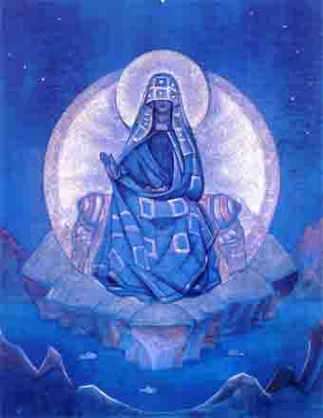
...серебряные цепи облаков уже не удерживают кипящего золота величественного молчания Твоего.
Серебряные росы на утренних водах уже обращаются в поднебесные тени
возвращаются во глубины синевы
относя от земной пылинки малую дань высокому надземному космическому ветру.
...серебро
СЕ РЕБРО моё
се плоть моя
се жена моя
се жизнь и любовь моя
Господи!
А ведь не из ребра сотворена она
не из ребра
но из серебряной части сердца Твоего
из той поющей струны
коею одарил ты всё живое.
Наделил
а затем разделил
раздвоил с болью
но
чем иным умножится Любовь
если не движением
Твоих отражений
к Твоему продолжению?
Утром серебряным повторю Семисловие:
"Помоги нам не пройти мимо труда Твоего"

Канон белой ночи
Открой мне Канон белой ночи
Канон восхищенья Тобой
Свечой утонченной отточен
Небесный огонь голубой
Открой мне Канон Белоречья
Канон говорящих дождей
Был каждой ли каплей отмечен
Счастливец из редких людей?
Открой мне Канон, Озаренный!
Окно, океан, окоем...
...и умер умиротворенный
и жив во Дыханьи Твоем
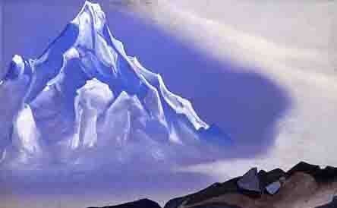

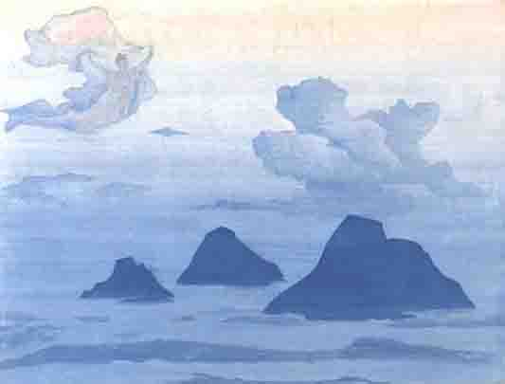

Час пробужденья белыми ночами
достаточен. И чуткостью храним.
И чисто человеческой печалью
переливаем. Светообратим.
Молчанье птиц и влажных трав молчанье
Нисходит Млечный Путь, его всевласть
Час пробужденья белыми ночами
Когда и тень ничья не родилась
Заря заката отдана рассвету.
Тумана белый плат прикрыл поля.
Пьет молоко галактики планета.
Ребенок Бога. Мать моя, Земля.

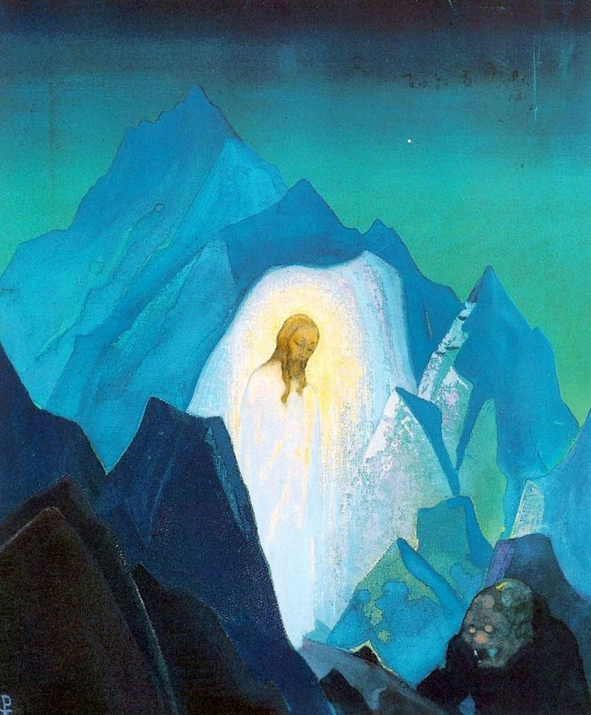
И когда ты от боли выдохнешь
Слово Господа Твоего
И когда ты судьбою вымолишь
Имя Господа Твоего
Ты уже никогда не выронишь
Сердце Господа Твоего

Приношение Рериху
Вылилось зеркало на дорогу
Без конца и без края
В каждом ли облаке Облик Бога?
Может быть. Я не знаю.
Можно ослепнуть от отражений
Если не видел Света
Можно охрипнуть от возражений
Если не ждёшь ответа
Можно от встречи отгородиться
Если не слышишь Слово
Сердце открытое не стыдится
Если к Любви готово
*
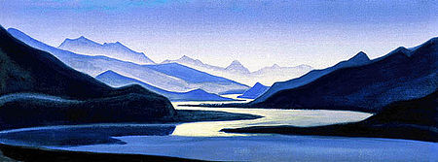
Началом этой работы стала синтез-сюита из авторских переводов Тагора и картин Рериха. Полностью первый вариант «24 карата Гитанджали» опубликован в книге «Ребенок сердца Твоего», «СПРОС», 1999 г., фрагменты опубликованы в журнале «Мир Огненный» (ныне «Новая Эпоха»). Сейчас работаю над расширением синтез-сюиты, буду рад Вашим предложениям по дальнейшему преображению сюиты.
Михаил Просперо.

